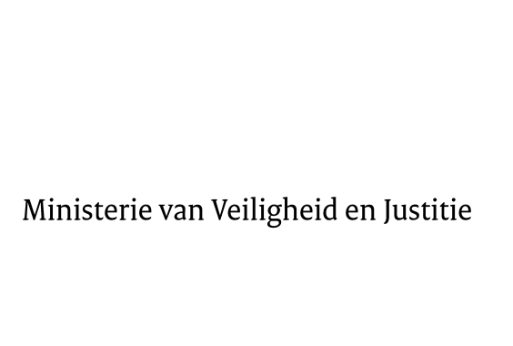

> Retouradres Postbus 20301 2500 EH Den Haag
Aan de Voorzitter van de Tweede Kamer
der Staten-Generaal
Postbus 20018
2500 EA DEN HAAG

Datum | 13 september 2017
Onderwerp | Antwoorden vragen VKC VenJ over EU-voorstellen ECRIS derdelanders en eu-LISA en interoperabiliteit
Directie Europese en Internationale Aangelegenheden
DEIA/EU

Turfmarkt 147
2511 DP Den Haag
Postbus 20301
2500 EH Den Haag
www.rijksoverheid.nl/venj

Ons kenmerk
2107432

Bijlagen
1

Bij beantwoording de datum en ons kenmerk vermelden. Wilt u slechts één zaak in uw brief behandelen.

Bijgaand treft u onze antwoorden aan op een aantal vragen en opmerkingen over het EU-voorstel Europees strafregister voor derdelanders COM (2017) 344 d.d. 6 juli 2017 (2017Z09959) en het EU-voorstel uitbreiding mandaat eu-LISA COM (2017) 352 d.d. 6 juli 2017 (2017Z09960) en het onderwerp interoperabiliteit.

De Minister van Veiligheid en Justitie,

S.A. Blok

De Staatssecretaris van Veiligheid en Justitie,

K.H.D.M. Dijkhoff

